教 学 设 计
姓名 | 徐 玥 | 班级 | 19康辅合班 | 教室 | 312 | 时间 | 45分钟
课程名称 | 人体解剖学基础 | 教学课题 | 运动系统—骨骼肌—下肢肌—小腿后群肌—小腿三头肌 |  |  |  | 课时 | 1
教材分析 | 教材分析  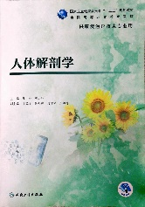 | 1、本课程选用国家卫生健康委员会“十三五”教材《人体解剖学》（供康复治疗技术专业用），该教材紧密围绕教学标准，注重培育康复理念，积极推进融合创新；坚持理论与实践相结合，注重提高学生的职业素养和实践技能，注重增强学生的思维能力，是“以学生为中心”的精品教材。  2、为适应中职教育需要，适当简化教材内容进行教授并加入课外拓展内容以激发学生的学习兴趣。
教材分析 | 主要行为 | 教师引导学生掌握重点肌肉小腿三头肌的位置、起止和功能等。
教材分析 | 部分行为 | 教师引导学生复习巩固已学重点肌肉的识记要点。
学情分析 | 目标群体 | 2019级康复、辅具合班
学情分析 | 学情分析 | 1、基础：该合班学生中轻度听障生1名（无交流障碍），其余均为健全学生。全部初中毕业，学习基础尚可，可适当引导学生自学。  2、优点：学习态度端正，听讲认真，善与探索，勤于实践。对解剖学兴趣较高，有较强的求知欲和好奇心。故而多设计一些课堂活动环节来指导学生“做中学、做中记”。  3、缺点：学生知识面窄，对纯理论知识兴趣不大，自主学习的执行力较弱，需要调动学生的主观能动性。
教学目标 | 知识目标 | 1、掌握小腿三头肌的位置、起止和功能；  2、了解小腿后群肌：趾长屈肌、拇长屈肌、胫骨后肌的位置、起止和功能。
教学目标 | 能力目标 | 1、能够准确辨识小腿三头肌的位置、起止点；  2、能够有效预防跟腱断裂。
教学目标 | 情感目标 | 1、培养团队合作精神；  2、提高安全运动意识；  3、强化学生自律、自学、自信体验。
重点难点 | 教学  重点 | 1、已学重点肌肉的名称、位置、起止和功能；  2、小腿三头肌的组成、位置、起止和功能。
重点难点 | 教学难点 | 小腿三头肌的起止和功能。
教学方法 | 教 法 | 游戏导学、任务领学、演示法、讲授法
教学方法 | 学 法 | 分组实践、自主探究、讨论法、练习法
教学准备 | 教具准备 | 肌肉挂图、肌肉模型、教学设计、学习通教学软件、课件等。
教学准备 | 学生分组 | 学生两人一组，将进行相关课堂实践活动。
课前准备 | 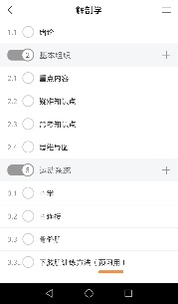 | 教师行为：布置预习任务（超星学习通APP在线课程《下肢肌训练方法》）。  学生行为：课前认真预习。  设计意图：在学习运动系统骨骼肌这一章节时，为攻克“肌肉的功能”这一记忆难点，要求学生课前预习重点肌肉的锻炼方法，以大幅度动作来联动肌肉功能的记忆。  教师行为：正式上课前将学习通在线课程投屏到电子白板上。  设计意图：针对本班学情，可以充分利用信息化手段辅助教学。

教学环节 | 教学内容 | 师生行为、教学方法、设计意图
复  习  巩  固  15’  导  入  新  课  5’ | 本周学习下肢肌。  已学过的重点肌肉有:  位于髋肌前群的髂腰肌、阔肌膜张肌；  位于髋肌后群的臀大肌、臀中肌、臀小肌、梨状肌等；  位于大腿肌前群的缝匠肌、股四头肌；  位于大腿肌后群的股二头肌、半腱肌、半膜肌等；  位于小腿肌前群的胫骨前肌；位于小腿肌外侧群的腓骨长肌、腓骨短肌等。  对于重点肌肉，需要掌握：  名称、位置、起止、功能（八个字）。  举例说明：  臀大肌位于髋肌后群，位置表浅，肥厚。  臀大肌起自髂骨外面和骶骨背面，止于髂胫束和臀肌粗隆。  臀大肌可使髋关节伸和旋外。  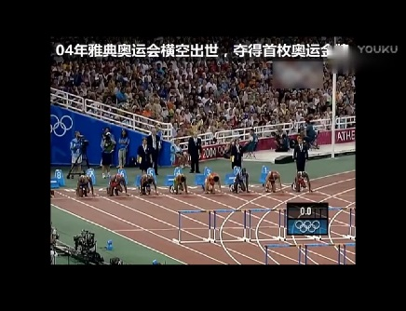  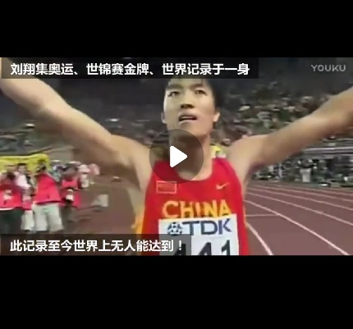  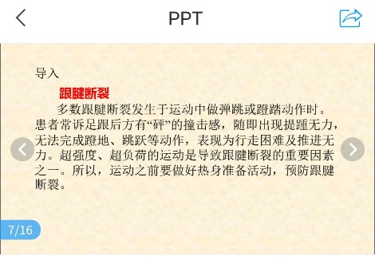 | 环节1 学什么  教师行为：根据教学进度表，本周我们学习下肢肌。我们需要记忆和掌握一些重点肌肉。提问：我们已经学过哪些重点肌肉？  学生行为：自行讨论答题。  教师行为：点评、总结。  教学方法：引导法、讨论法  设计意图：明确学习目标，明确知识要点（突出重点）。  环节2 轻松学  教师行为：（承上启下）虽然我们将知识要点归纳为八个字，但实际包含了太多内容，所以记忆时难度较大。我们用同学们熟悉的教学游戏法来巩固复习，帮助记忆。首先老师来做一个示范。。。  学生行为：（学习通选人）选中的同学模仿老师的示范现场讲解他自己最熟悉的重点肌肉。  教师行为：点评。  教学方法：演示法、练习法  设计意图：学生也当“小老师”，体会“教”的乐趣的同时，不知不觉将知识内化，达到“化难为易、轻松学习”的效果。  环节3 递进学  教师行为：之前环节暴露出肌肉功能确实是记忆难点，因此再做一些递进游戏，帮助同学们攻克难点。  学生行为：（学习通选人）选中的学生两人一组，听指令，做游戏，从做中学，在做中记。  师生行为：集体评价，温故知新。  教师行为：要求学生课后沿用游戏复习法来巩固所学知识（动作记忆和流程记忆是科学有效的记忆法）。  教学方法：引导法、实践法  设计意图：游戏复习法递进式强化记忆，巩固已学知识，同时激发学生的学习兴趣。  环节1 看一看，想一想  教师行为：播放视频，提醒学生认真观看。  学生行为：观看视频。  教师行为：提问：昔日辉煌的体育明星刘翔，为什么淡出了历史舞台？  学生行为：踊跃回答。  教师行为：总结，导入新课相关概念“跟腱”。  教学方法：演示法、讨论法  设计意图：视频导入，直观教学，激发学生的学习兴趣。  环节2 安全运动需谨记  教师行为：刘翔因跟腱断裂告别体育生涯，从这个案例中，请同学们思考：跟腱的作用、跟腱断裂带来的危害以及如何保护好我们的跟腱？  学生行为：浏览PPT，自由讨论，畅所欲言。  教师行为：点评总结，并示范如何正确热身。  教学方法：演示法、讨论法  设计意图：  - 引出相关疾病，结合专业，激发学生的学习热情。  - 将德育适当融入每一学科、每一节课：安全运动需谨记！
 | 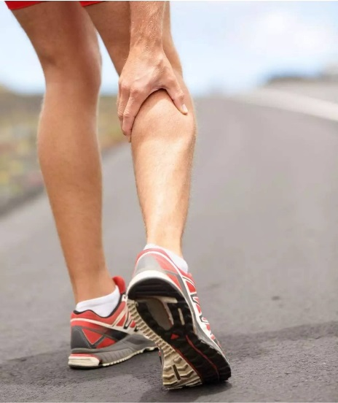 | 任务1 定位  教师行为：引导学生在自己身上摸寻跟腱。  学生行为：找寻自己的跟腱，描述跟腱的特性。  教师行为：总结引入跟腱的原因：正是我们本节课要学习的重点肌肉——小腿三头肌的肌腱。提问：肌肉主要包括哪两个部分？除了肌腱还有什么？  学生行为：根据老师的提示，回顾肌腹相关知识。  教师行为：引导学生在自己身上摸寻小腿三头肌的肌腹：请同学们顺着跟腱向上摸到小腿后面中部。  学生行为：找寻自己小腿三头肌的肌腹，描述肌腹的特性。  教师行为：小结，引导学生再感受一遍小腿三头肌的完整形态。  学生行为：配合老师互动。  教学方法：引导法、讨论法、实践法  设计意图：尊重知识的内在联系及科学规律，自然过渡到新课内容，步骤式任务引导学生定位重点肌肉。
任  务  领  学  20’ | 引导自学  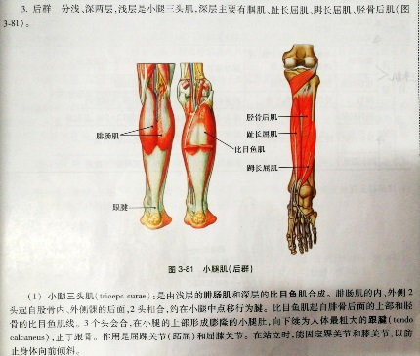  手绘肌肉  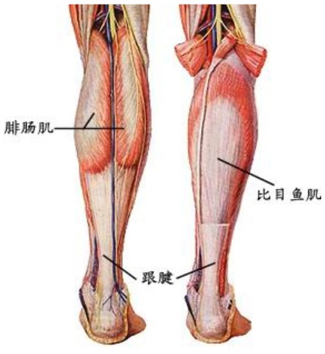  知识要点  小腿三头肌由浅表的两个头（腓肠肌）和深层的一个头（比目鱼肌）组成。  肌腹——俗称“小腿肚子”  肌腱——跟腱  小腿三头肌中腓肠肌起自股骨内、外侧髁，比目鱼肌起自比目鱼肌线，三头合并，向下延续为跟腱，止于跟骨结节。  小腿三头肌可以屈膝关节和屈踝关节（双屈）。 | 任务2 掌握起止  教师行为：（承上启下） 小腿三头肌很好定位，但是怎样掌握它的起止和功能呢？带着老师的问题，请同学们将课本翻到87页，3分钟自学。。。  学生行为：认真自学，偶尔小组内讨论。  教学方法：引导法、自主探究  设计意图：依据学情，适当引导学生自学。  教师行为：（高阶任务）请学生志愿者在黑板上绘出小腿三头肌，提问。  学生行为：绘图，回答问题。  教师行为：表扬、鼓励。请全班同学一起“帮助”老师在学生绘图的基础上补充板书。  学生行为：配合老师互动。  教学方法：演示法、探究法、练习法  设计意图：初步检查自学成果。自主探究式练习增强了学生的自信，满足了其自我实现的高层次需要。  教师行为：（普适任务）请学生完成平常课上常做的在体表绘制肌肉走行的活动。  学生行为：（学习通选人）选中的学生分两组PK。  师生行为：集体评价，总结并强调知识要点。  教学方法：引导法、实践法  设计意图：巩固自学成果，突出重点。  分层教学践行了“因材施教”理念，是适用于健全学生为主的班级教学的探索实践。  任务3 掌握功能  教师行为：虽然肌肉的功能是重点中的难点，但是之前已经布置过预习任务，所以课上直接展示预习成果。  学生行为：（学习通选人）选中的学生分两组PK，展示可锻炼到小腿三头肌的动作。  师生行为：集体评价，总结并强调知识要点。  备案：如果学生的展示出现问题，教师引导学生仔细分析出现问题的原因，示范正确动作。  教法：演示法、自主探究、分组实践  设计意图：通过形式活泼的教学展示活动，调动学生的主观能动性，培养学生的合作精神及沟通能力。各种小游戏的编排使本来粗糙的知识点生动鲜明起来，学生通过表演和实践，以动作联动记忆，将知识内化并掌握，不易遗忘。  自主探究式学习增强了学生的自信，满足了其自我实现的高层次需要。
教学  评价  3’ | 我们大家考考她（重点学生评价法）  教师行为：请刘思婕同学在小腿后群肌肉模型上辨认出小腿三头肌并回答问题。  师生行为：老师引导全体同学给予刘思婕掌声鼓励。  设计意图：刘思婕同学是全班唯一听障生，巧妙设计环节给予重点学生重点关注，以期了解这节课残疾孩子学到了多少，侧面评价教学成果；关键需发挥本环节的正面激励作用，既活跃了课堂气氛，又培养了集体主义精神（德育）。
归纳  小结  1’ | 1.问答法引导学生归纳出本课要点。  备案：如果学生掌握得不太理想，请出黑板上事先预留的填空题，要求学生现场作答，再次巩固所学、加深记忆。  2.请学生自学位于小腿后群的其他肌肉。
布置  作业  1’ | 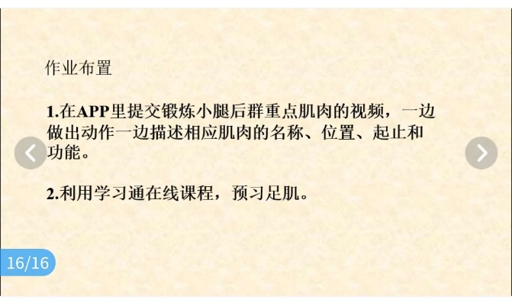  设计意图：引导学生充分利用学习通软件，辅助记忆，掌握知识。
教  学  反  思 | 1、《人体解剖学》的运动系统中的肌肉章节历来为教学难点，内容艰深、术语晦涩、文字枯燥，历届学生反馈“太难了、记不住、完全没头绪”。。。针对这一教学现象，本课紧扣教学大纲，充分利用软件投屏等信息化辅助教学手段，设计了一系列“做中学、做中记”的课上游戏及活动环节，突出重点，攻克难点，成为适合本校以健全学生为主班级的学情的一次成功的“趣动化”教学实践。  2、复习环节采用“自编教学游戏”这种新颖的方式，颠覆了传统问答式复习所带来的索然无味，使学生耳目一新，更有利于学生借助动作记忆和流程记忆将已学知识加速内化，温故而知新。  3、导入环节紧扣“专业”，引入相关疾病，既拓展了学生的专业知识视野，又激发了学生的学习兴趣和专业热情。同时适当加入安全运动宣讲，较好地践行了国家倡导的“将德育融入每一学科每一节课”的理念。  4、新课环节尊重知识的内在联系和科学规律，持续实现自然过渡；任务领学法引导学生将位置、起止、功能这些重难点逐一攻破，并探索实现了“分层教学”，践行了“因材施教”理念；引导学生自主探究，强化其自律、自学、自信体验。  5、结合课前预习，实践环节要求学生直接现场展示预习成果。这当中包含了对学生较高的素质要求：展示前开动脑筋、自主设计；展示时集中注意、团结合作；展示后深入思考、总结经验。这一环节学生真正成为课堂的主人，充分调动了学生的主观能动性，学习热情空前高涨，教学效果最佳。  6、综观整个教学过程，学生是主体，教师是主导，通过游戏式、任务式、互动式教法，激发了学生学习解剖、探求真理的热情；在掌握知识技能的同时也培养了学生团结协作、自主探究的能力，增强了学生的自信。本课体现了“立德树人”这一总的教育指导方针，真正意义上实现了新课改要求下与开展素质教育相匹配的教学目标。

